Розрахунок проекту : « Здорові діти – здорова нація » (спортивний майданчик на вулиці для дітей з порушенням зору)

Фото | Найменування |  | Одиниця виміру | Кількість | Ціна | Сума
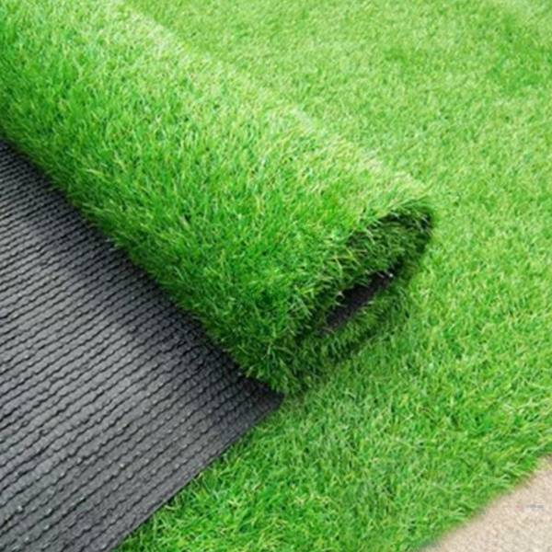 | Штучна трава  Comfort Touch (30мм)* |  | М.кв | 150.00 | 420.00 | 63000.00
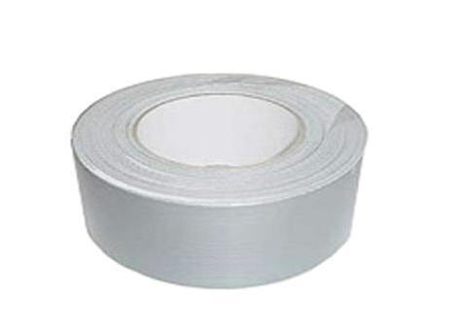 | Стрічка з'єднувальна |  | М.п | 150.00 | 28.00 | 4200.00
 | Клей ПУ |  | кг | 75.00 | 120.00 | 9000.00
 | Геотекстиль |  | М.п | 150.00 | 32.00 | 4800
 | Влаштування покриття зі штучної трави |  | М.кв | 150.00 | 180.00 | 27000.00
 | Транспортні та вантажні послуги |  | послуга | 1 | 5000.00 | 5000.00
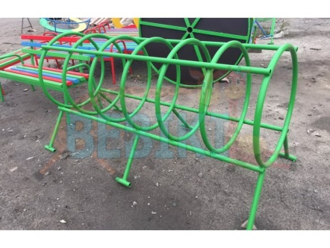 | Спорт.комплекс «Спорт13»  Модель 7PS-43  Діаметр 2000мм |  |  | 1 | 6113.00 | 6113.00
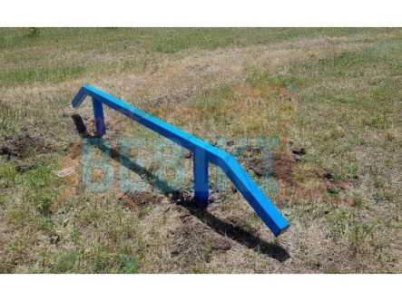 | Спортивний елемент  Модель SP-SE-03  Д x Ш х В – 3000х150х500 |  |  | 1 | 2732.00 | 2732.00
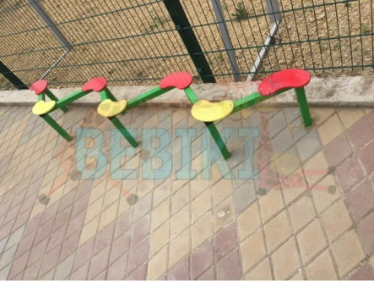 | Спортивний комплекс «Спорт 14»  40х40 |  |  | 1 | 3170.00 | 3170.00
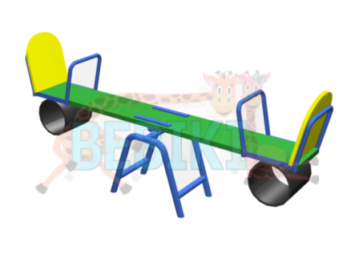 | Балансир  Д х Ш х В(мм)  2700х300х700 |  |  | 1 | 3700.00 | 3700.00
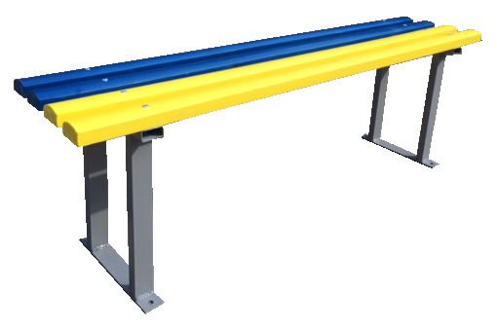 | Лава  Д х Ш х В (мм)  1500 х 400 х 700 |  |  | 2 | 1906.00 | 3812.00
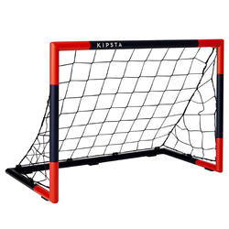 | Футбольні ворота  95х70х48см  Вага 4кг  Діаметр стійки 41мм |  |  | 1 | 1399.00 | 1399.00
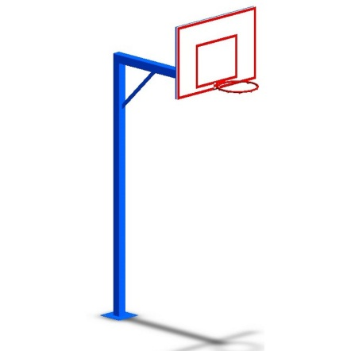 | Баскетбольна стійка  Висота 265см |  |  | 1 | 6700.00 | 6700.00
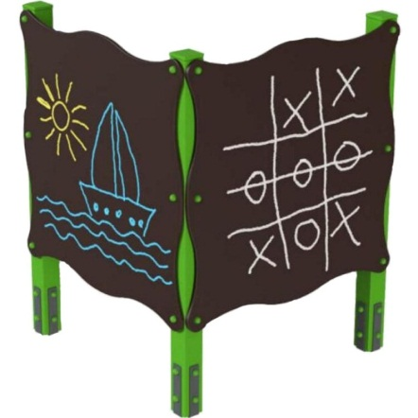 | Інтерактивна дошка  Д х Ш х В мм  1220 х 1220 х 1620 |  |  | 1 | 9600.00 | 9600.00
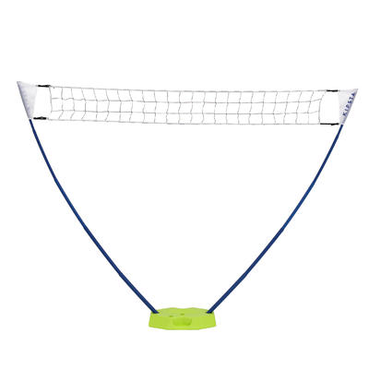 | Волейбольна сітка (переносна з регулюваням) |  |  | 1 | 739.00 | 739.00
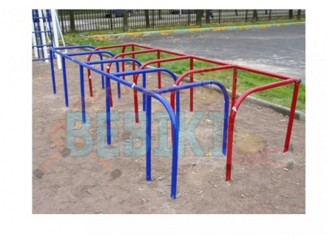 | Спортивний елемент "Лабиринт 1"  Д x Ш x В (мм): 3500 x 1500 x 700 |  |  | 1 | 7195.00 | 7195.00
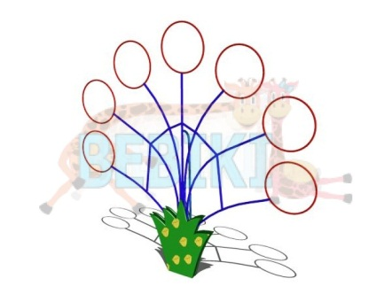 | Спортивный элемент для метання м’ячів  Д x Ш x В (мм): 2400 x 60 x 1800 |  |  | 1 | 3492.00 | 3492.00
Всього : 161652
Резерв 20% : 32330,4
Разом з резервом :193982,4

